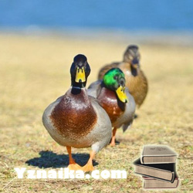
Утки обладают способностью погружать половину своего мозга в сонное состояние, оставляя вторую половину бодрствовать.

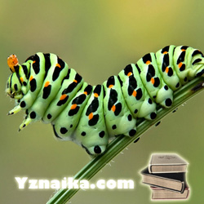
В теле гусеницы больше мышц, чем в теле человека.
Все панды на свете принадлежат Китаю, зоопарки мира их только “одалживают”. Когда где-нибудь рождается детёныш этого животного, то, в соответствии с существующим соглашением, его отправляют в Китай, чтобы помочь восстановить генофонд.
Левая рука точнее всего определяет температуру объекта, а вот в оценке его веса предпочтение отдаётся правой. Причем, асимметрия таких вот тактильных способностей развивается уже в детском возрасте.
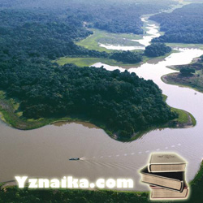
Амазонка - длиннейшая река в мире. Согласно заявлению бразильского Национального центра космических исследований длина Амазонки составляет 6992.06 км.
Колибри — единственная птица, которая может лететь спиной вперед.

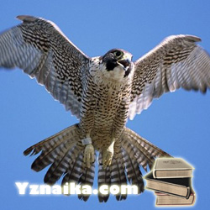
Самая большая скорость в животном мире – 322 км/ч. Эту скорость развивает сапсан при пикировании на добычу.

Человеческий мозг забывает 80 % того, что он узнал за день. Скорее всего завтра Вы это уже забудете.

